CASO CONSTRUCENTER:

El día 04.12.21 el vendedor Néstor Carpeta solicitó atención del pedido 5111700672 por COP. 28,117,341 bajo la condición Pago CONTRA ENTREGA, adjuntando además un depósito de fecha 03.12.21 por COP. 34,348,500 autorizado por la Gerencia de Unidad de Negocio, siendo liberado el pedido por la Jefatura.

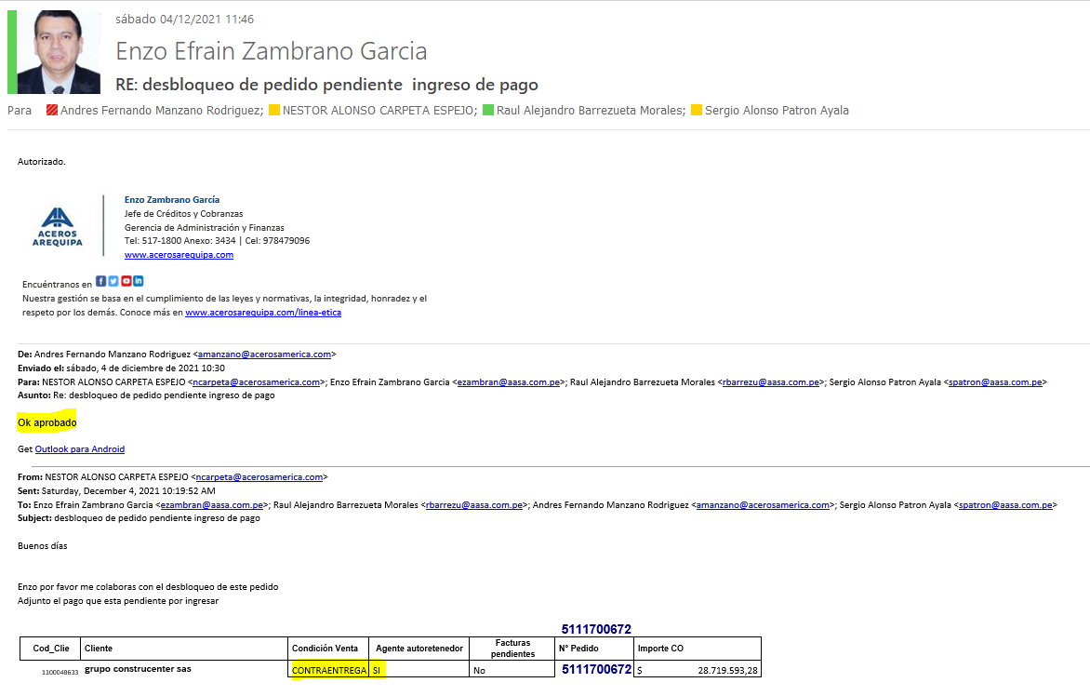

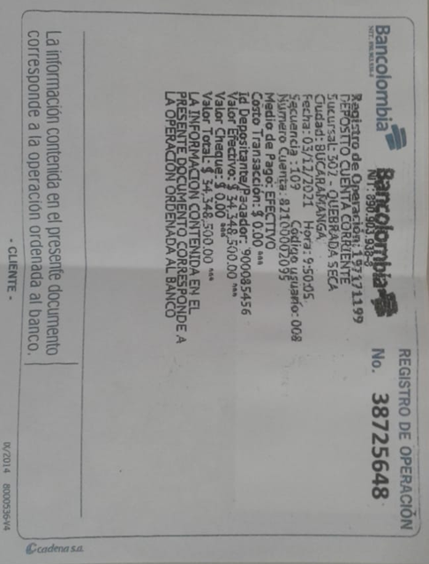

Este depósito fue validado y registrado el día 04.12.21 por Sergio Patron sin observación alguna. Este depósito se visualiza en el comprobante de pago en físico con la glosa “EFECTIVO” y en el extracto bancario se visualiza con la glosa “CONSIG NACIONAL”:



El día 09.12.21 el vendedor Néstor Carpeta solicitó atención del pedido 5111703374 por COP. 33,152,449 bajo condición CONTRAENTREGA, el mismo día fue aprobado por la Gerencia de Unidad de Negocio y liberado en el sistema.

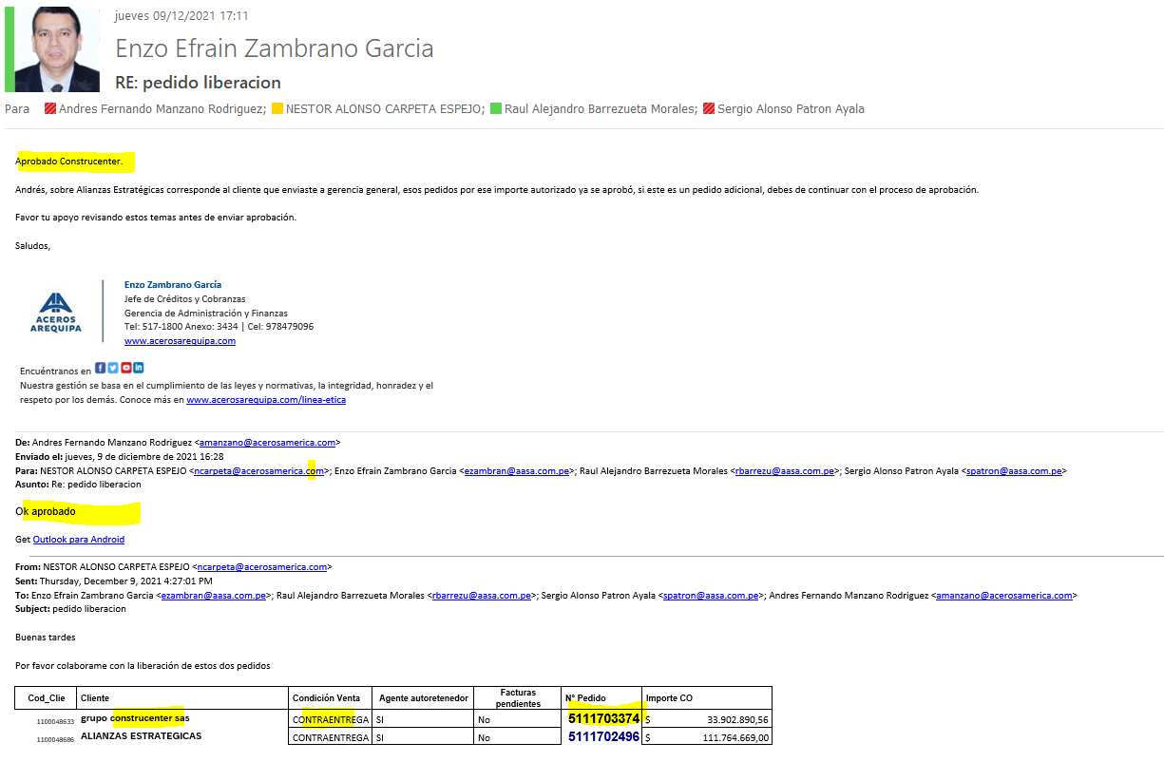

Posteriormente el vendedor Néstor Carpeta el día 09.12.21 envió el comprobante de pago por este último pedido por COP. 27,672,000.00 el cual figura como pago de efectivo y en extracto bancario con la descripción “CONSIG NACIONAL” siendo validado y registrado el mismo día por Sergio Patron sin observación alguna.

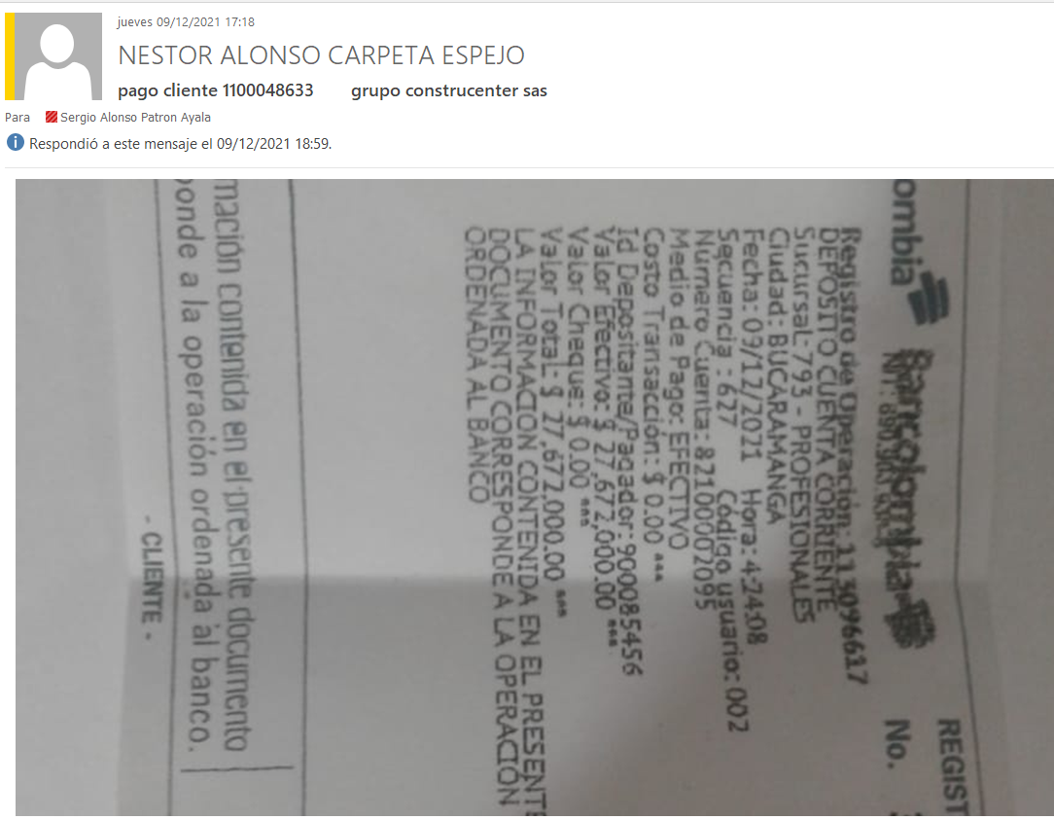

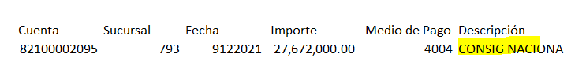

El 23.12.21 recibimos comunicación del banco por casos de cheques devueltos, haciendo referencia a los 2 abonos mencionados anteriormente:

Al revisar los casos pudimos identificar que ni en los comprobantes de pago ni en el extracto bancario mencionaba que los pagos correspondían a depósitos con cheque, siendo que en lo largo de la operatividad habíamos tenido los mismos casos (medio de pagos en efectivo con descripción en bancos “CONSIG NACIONAL”) sin tener inconvenientes.

Acto seguido nos comunicamos con el funcionario del banco BANCOLOMBIA, indicándonos que los comprobantes de pago fueron adulterados dado que en los comprobantes de pago que emitió el BANCO **SI SE VISUALIZA COMO MEDIO DE PAGO CHEQUE.**

Sin embargo, insistimos con el banco preguntando porqué en el extracto bancario figura con la glosa “CONSIG NACIONAL” respondiéndonos que debido a que no contamos con el convenio de recaudación no se expresa la Glosa exacta del origen del depósito, debiéndonos guiar de un código de medio de pago que no teníamos conocimiento : 4004 “Cheque”, 4003 “Efectivo”. Cuando se han validado los depósitos ambos han estado líquidos en la cuenta pero no se validaron los extornos, inducidos por la descripción de la Glosa “CONSIG NACIONAL” que es la misma de la gran mayoría de todos los depósitos recibidos hasta el momento.

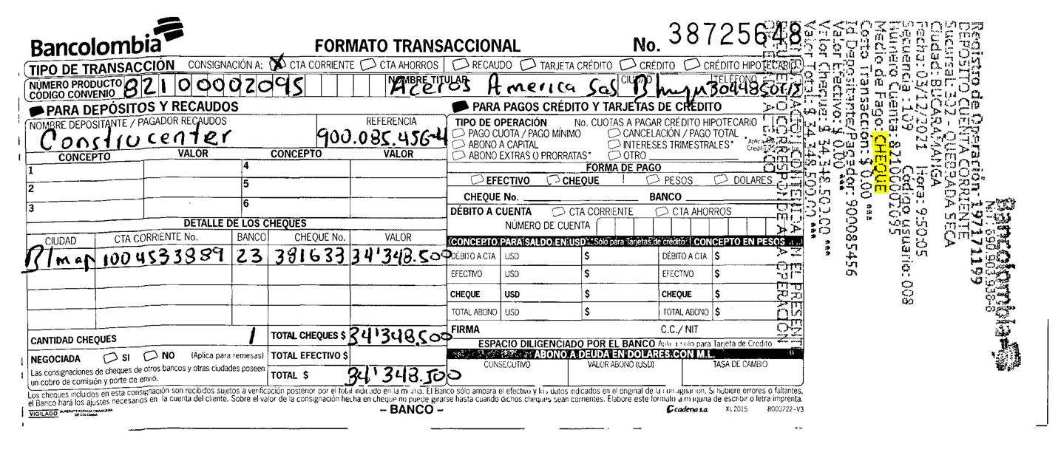

El área comercial se comunicó con el cliente, no obteniendo respuesta también fueron a la dirección consignada por este, pero se dieron con la sorpresa que era una casa.